Memoria final



Jose Alba Arrufat
Índice
Propuesta 3
Diseño y funcionalidades 3
Tecnología utilizada 4
Conclusión 4
Fotografías de la demo 5
5

Propuesta
Mi nombre es Jose Alba Arrufat, desarrollador Junior, llevo un tiempo trabajando tras acabar los estudios del grado superior de desarrollo web en el Instituto IES Benigasló.
Como objetivo me gustaría presentar a los organizadores de les penyes de la Vall de Úxio, la propuesta de una web para esta maravillosa festividad.
La llevo disfrutando desde pequeño, y me gustaría ahora contribuir con la cosa a la que me dedico.

Diseño y funcionalidades
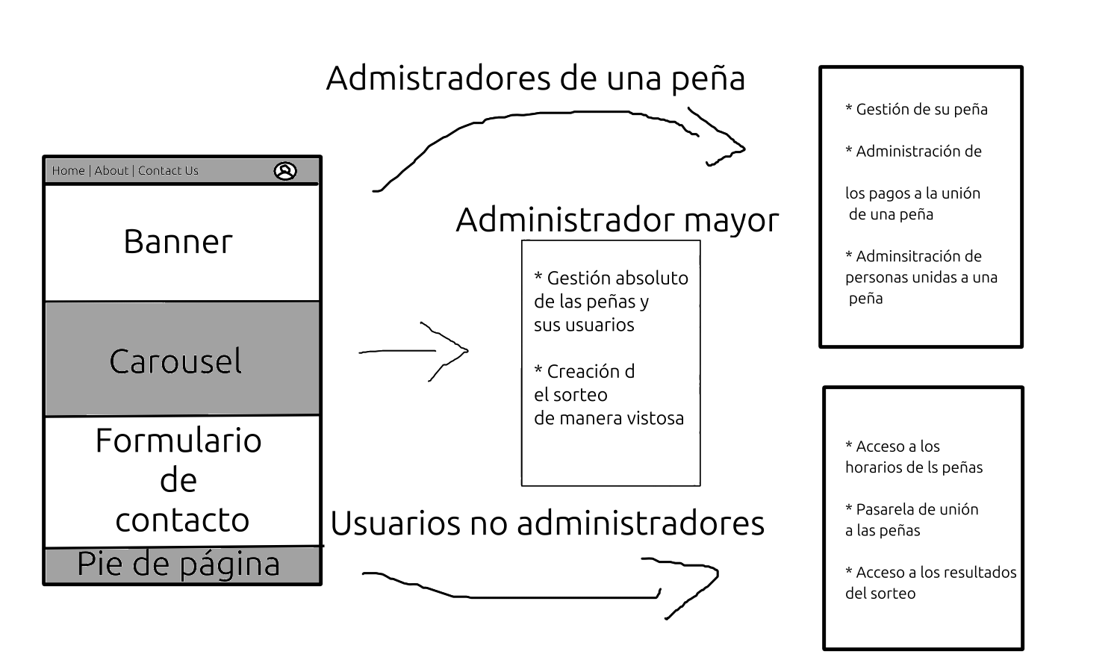
Este es un esquema básico del objetivo que busco crear.
Una página que ya de serie de toda la información, horarios, formulario de contacto, atención al cliente…
A través de ello, si eres un usuario que quiera unirse a una peña o crear una, habrás de tener una cuenta.
Las cuentas puedes ser de dos tipos:
Administrador de peñas y usuario no administrador.
Uno es un usuario que tras haber hecho el pago de creación de su peña, pueda gestionarla para añadir a más personas a esta.
Y el otro es un usuario que principalmente tendrá accesso a la solicitud de unión a peñas respectivamente.
Luego alternativamente haría una cuenta adicional para la administración global de toda la web en caso de haber algún tipo de incidencia.
Se pueden implementar múltiples de estas cuentas en caso de ser necesario.

Tecnología utilizada
Esta página web esta creada en Laravel 11 y hosteada en Raiola Networks.


En un principio una vez haga la página web les dejaré acceso a la administración del hosting (Raiola Networks en este caso).
En caso de que el presupuesto de este sea demasiado elevado con el, o hay otros planeas de hosting no tengo problemas en migrar el proyecto a otro sitio.

Conclusión
El resumen de esto es que me gustaría poder contribuir a la creación de una web para les penyes de la vall, con administración de las peñas, plataforma de pago para la creación y unión de estas.

Estoy trabajando en una demo, si se da el primer paso de contactar conmigo me gustaría presentarles lo hecho hasta ahora como esquema de referencia y si se da luz verde, empezar cuanto antes para ver que problematicas nos pueden surgir a lo largo del tiempo.

Diría que sin el contexto de esto último, posibles incidencias con el hosting y por menores, este año no creo que este lista la web.
Sin embargo, veo más que factible que para el que viene este ya todo listo.
Estaré atento ante cualquier mensaje o llamada que requieran.
Les dejo abajo fotos provisionales de la demo, muchas gracias por la atención y deseo de todo corazón que les llegue a interesar mi propuesta.
Datos de contacto:
* +34 999 99 99 99
* josalbarr@alu.edu.gva.es

Fotografías de la demo
